Муниципальное бюджетное образовательное учреждение

дополнительного образования детей

«Центр развития творчества детей и юношества №2

Железнодорожного района города Орла»

Конспект открытого занятия

кружка «Бисероплетение»

Тема занятия: «Изготовление бабочки»

Место проведения: Ц.Т. №2

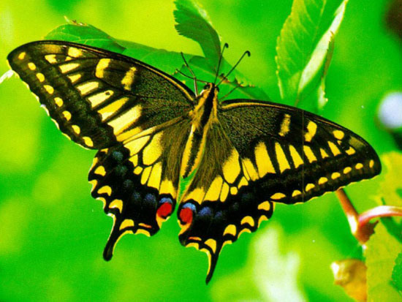

**Дата проведения:** 18-19 дек.

Проводит: Педагог

дополнительного образования

Гайдук А.И.

**Тема занятия: «Живой мир из бисера».**

**I. Дидактическое обоснование занятия**

**Цель занятия:** изготовление бабочки из бисера.

**Задачи:**

*а) образовательные:*

- объяснить этапы изготовления бабочки, закрепить навыки параллельного плетения из бисера;

- учить создавать из простых элементов более сложные;

*б) развивающие:*

- развивать умение пользоваться технологической последовательностью;

- развивать умение работать в коллективе;

- развивать гибкость и лаконичность мышления;

*в) воспитательные:*

- воспитывать внимательность и любовь к декоративно прикладному творчеству;

- воспитывать умение доводить начатое дело до конца.

**Методическое оснащение занятия**

1. Материально-техническая база:

- кабинет;

- ножницы;

- бисер;

- проволока;

- схемы.

2. Дидактическое обеспечение

- Цветы из бисера; Л.Г. Куликова, Л.Ю. Короткова: изд. дом « Литера», 2007г.

- Подарки из бисера; Текст, иллюстрации. Ляукина М.В., 2004г.

- Игрушки из бисера; Шапкина Л.С. , 2005г.

- Делаем цветы и фенечки из бисера; Павленко С.А. изд. дом Дрофа , 20005г.

- материалы по технике безопасности труда;

- Образец готовой бабочки;

- материалы для контроля знаний учащихся;

викторина.

**Методы обучения:** устные словесные, (беседа, инструктаж), практические

1. Организационный момент (5 мин)
2. Проверка знаний учащихся (15 мин)
3. Объяснение нового материала (20 мин)
4. Практическая часть (30 мин)
5. Физкультминутка (10 мин)
6. Подведение итогов занятия (10мин)

**II.** **Ход занятия:**

***1. Организационный момент:***

- приветствие;

- проверка знаний учащихся;

- заполнение группового журнала;

- проверка готовности к занятию;

- объяснение нового материала;

- практическая часть;

- физкультминутка;

- подведение итогов занятия.

***2. .Проверка знаний учащихся***

(Диагностика знаний) Тестирование.

1. Что такое бисер?

**А. Бисер – это мелкие круглые или граненые шарики из стекла (фарфора, металла, пластмассы или кости) со сквозными отверстиями для низания.**

**Б. Треугольные трубочки длиной от 10см.**

**В. Черный бисер без сквозного отверстия внутри.**

1. Какое плетение используют при изготовлении бабочки?

**А. Круговое**

**Б. Параллельное**

**В. Мозаичное**

1. Какие основные материалы используются для бисероплетения?

**А. Бисер**

**Б. Шнурок**

**В. Пуговица**

1. Какой бывает бисер?

**А. Круглый**

**Б. Восьмиугольный**

**В. Прямоугольный**

**Конспект занятия.**

- Здравствуйте дети, я очень рада видеть вас на занятии.

- Кто отсутствует на занятии?

- Сейчас дети каждому из вас я раздам вопросы с тремя вариантами ответов. Вы должны ответить на вопросы, выбрав только один из вариантов ответа. Кто ответил прошу сдать карточки.

- Сегодня у нас с вами необычный урок.

В природе растения и насекомые неразрыв­но связаны между собой. Трудно представить себе цветущий луг или клумбу в саду без ба­бочек, стрекоз или пчел, кружащихся вокруг цветов. Часто, наклоняясь к цветку, мы заме­чаем расположившегося на листе жучка, спу­гиваем разных мушек и паучков...

Так же, как и растения, различные виды на­секомых могут найти свое воплощение в би­сере, стеклярусе и бусинах. Причем такие по­делки могут стать не только дополнением к различным цветочным композициям, но и са­мостоятельными украшениями прически или костюма.

Обратите внимание на рисунки, висящие на доске и открытки (открытки раздаются детям на парты). Пока вы рассматриваете, я вам загадаю загадку:

***Одним воздушным очертанием***

***Я так мила.***

***Весь бархат мой с его живым миганьем-***

***Лишь два крыла.***

***Не спрашивай: откуда появилась?***

***Куда спешу?***

***Здесь на цветок я легкий опустилась***

***И вот – дышу.***

***На долго ли, без цели, без усилья,***

***Дышать хочу?***

***Вот, вот сейчас, сверкнув, раскину крылья… (Бабочка).***

- Тема нашего занятия сегодня **«Живой мир из бисера»**

В начале я хочу вам рассказать легенду о бабочке.

**ЛЕГЕНДА О РОЖДЕНИИ БАБОЧКИ.**Когда-то богиня цветов Флора решила сделать богу Зевсу подарок: она взяла чистоту раннего утра, свежесть горного ручья, хрустальный блеск утренней росы, красоту и благоуханье всех земных растений и создала цветок, равного которому не было на всем белом свете. Бог Зевс, увидев такой великолепный подарок, не удержался и поцеловал нежные лепестки. И – о чудо! – цветок оторвался от стебля и полетел. Так, по древнегреческой легенде, появились бабочки.

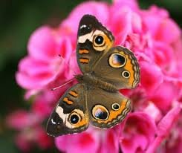

**Бабочка - это символ любви, счастья и благополучия.**

**Считается, что исполнится самое заветное желание,**

**поддержав бабочку в руке и отпустив ее на волю (к небесам).**

Сейчас дети мы с вами поговорим о строении бабочки:

1- брюшко  
2- грудь  
3- голова с усиками  
4- хоботок  
5, 8, 9- передние, средние и задние ноги  
6, 7- первая и вторая пара крыльев

Давайте посмотрим видео про бабочек.

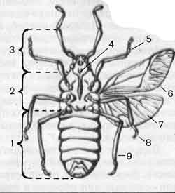

На занятии мы познакомимся с технологией плетения бабочки. Слушайте внимательно, запоминайте, каждый этап работы (педагог объясняет технологию изготовления бабочки)

Посмотрите на схемы, которые лежат у вас на столах. Что на них изображено? *(ответы детей)*  
Сначала необходимо сплести туловище, а затем крылышки которые мы будем крепить к туловищу.   
Плетение туловища необходимо начинать снизу-вверх. А теперь повторяйте за мной:  
а) Продеть проволоку в отверстие одной бусины и расположить ее посередине проволоки. Поднять оба конца проволоки вверх.  
б) Затем на один из концов проволоки надеть две бисерины, а вторым концом продеть через них так чтобы эти концы пересеклись в бисеринках. Затем соединить концы проволоки в правой руке, а левой аккуратно опустить бисеринки вниз, чтобы они достигли первой бисерины. В этом случае свободные концы проволоки будут равными. Следующие ряды выполняем аналогично второму. Из оставшихся проволочек скручиваем усики.  
в) Плетение крылышек необходимо начинать с больших.

Рис.1

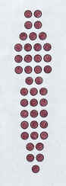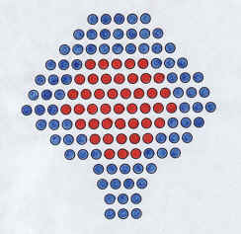

Рис.2

Рис.3

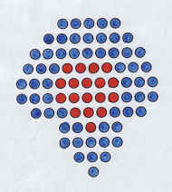

(Затем задают вопросы)

- Молодцы все этапы запомнили.

- При работе соблюдаем правила по технике безопасности (проговариваем

Правила: следим за осанкой, сидим ровно, не горбясь, не смотрим на работу сбоку, правила работы с ножницами перед вами).

Работать мы будем с вами по подгруппам.

Каждая группа должна изготовить одну бабочку.

- А чтобы у нас все получилось, как мы с вами должны работать?

(дружно, сплоченно Дети самостоятельно выполняют плетение бабочки из бисера. Педагог индивидуально оказывает помощь отдельным обучающимся, указывает на ошибки, недочеты, хвалит за красивое и правильное выполнение работы.)

(в процессе работы физкульминутка)

**Физминутка.**

**Упражнение 1.  
1. Посмотреть на кончик носа (несколько секунд).  
2. Перевести взгляд вдаль (несколько секунд). Повторить упражнение 4-5 раз. Оно способствует улучшению фокусировки глаз.  
Упражнение 2.  
1.Закрыть глаза на несколько секунд.  
2. Открыть глаза на несколько секунд. Повторить 4-5 раз.  
Упражнение 3.  
1. Не поворачивая голову, перевести взгляд вверх-прямо-вниз.  
2. Перевести взгляд прямо-вправо. Аналогично проделать упражнение по диагонали в правую и левую стороны. Повторить 4-5 раз.**

- Молодцы! Какие красивые у вас получились бабочки.

*Педагог:* Какое насекомое мы изготовили? Из каких частей состоит бабочка и каково их количество? Как мы плели бабочку? *( ответы детей).*

- На следующем занятии мы с вами научимся изготавливать королеву всех цветов прекрасную розу.